CHỦ ĐỀ 6: TRÁI ĐẤT VÀ BẦU TRỜI
Bài 28: BỀ MẶT TRÁI ĐẤT (3 TIẾT)

I. YÊU CẦU CẦN ĐẠT:
1. Kiến thức, kĩ năng :
- Tìm và nói được tên các châu lục và đại dương trên quả địa cầu.
- Chỉ được vị trí của Việt Nam trên quả địa cầu.
- Năng lực, phẩm chất.
- Năng lực:
- Có biểu hiện chú ý học tập, tự giác tìm hiểu bài để hoàn thành tốt nội dung tiết học.
- Có biểu hiện tích cực, sáng tạo trong các hoạt động học tập, trò chơi, vận dụng.
- Có biểu hiện tích cực, sôi nổi và nhiệt tình trong hoạt động nhóm. Có khả năng trình bày, thuyết trình… trong các hoạt động học tập.
b. Phẩm chất.
- Có tình yêu quê hương đất nước.
- Có tinh thần chăm chỉ học tập, luôn tự giác tìm hiểu bài.
- Giữ trật tự, biết lắng nghe, học tập nghiêm túc. Có trách nhiệm với tập thể khi tham gia hoạt động nhóm.
II. ĐỒ DÙNG DẠY HỌC
1.GV. Kế hoạch bài giảng Power point.
2.HS. SGK
III. HOẠT ĐỘNG DẠY HỌC
TUẦN 30 - TIẾT 1: BỀ MẶT TRÁI ĐẤT
Ngày dạy: 8/4/2024
Hoạt động của giáo viên | Hoạt động của học sinh
- Khởi động: (3p)  - Yêu cầu HS mô tả vài nét về quang cảnh thiên nhiên nơi các em đang sống.  - Mời HS chia sẻ trước lớp.  - Hỗ trợ, củng cố câu trả lời của HS, tuyên dương nhưng em mạnh dạn, xung phong chia sẻ.  - Dẫn dắt vào bài mới | - Lắng nghe yêu cầu.  - Một vài HS chia sẻ trước lớp  - Lắng nghe.
- Khám phá: (14p)  Hoạt động 1. Tìm hiểu về bề mặt Trái Đất. (làm việc nhóm đôi)  - Mời 1 HS đọc to thông tin, các HS khác đọc thầm. Yêu cầu cả lớp quan sát quả địa cầu.  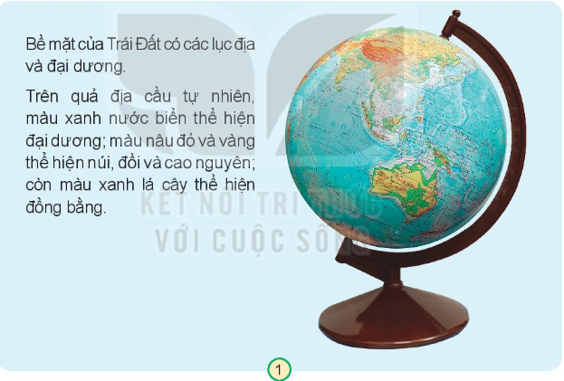  - Yêu cầu HS thảo luận nhóm đôi, hướng dẫn các nhóm quan sát:  + Dựa vào màu sắc, xác định lục địa và đại dương.  + So sánh diện tích của hai phần này?  - Gọi đại diện nhóm trình bày  - Mời các nhóm khác nhận xét, bổ sung.  - Nhận xét chung, tuyên dương.  - Mời 1-2 HS đọc mục Em có biết để phân biệt lục địa và đại dương.  “Đại dương chiếm phần lớn diện tích bề mặt Trái Đất. Lục địa là phần đất liền rộng lớn được bao bọc bởi đại dương. | - 1 HS đọc to thông tin, các HS khác đọc thầm  - Cả lớp quan sát quả địa cầu.  - Chia nhóm, dựa vào gợi ý, trả lời các câu hỏi.  + Xác định và chỉ trên quả địa cầu. (Phần màu xanh dương là đại dương; phần còn lại là đất liền).  + HS trả lời:  - Đại diện nhóm trình bày.  - Các nhóm khác nhận xét, dổ sung.  - Lắng nghe rút kinh nghiệm.
Hoạt động 2. Chỉ và nói tên các châu lục, đại dương (làm việc nhóm 2)  - Chia sẻ Hình 2 Lược đồ các châu lục và đại dương. Yêu cầu HS thảo luận theo nhóm đôi thực hiện quan sát lược đồ.  + Chỉ và đọc tên 6 châu lục.  + Chỉ vị trí của Việt Nam trên lược đồ.  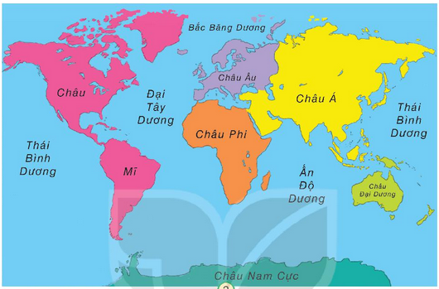  - Mời các nhóm tiến hành thảo luận và trình bày kết quả.  - Mời các nhóm khác nhận xét.  - Nhận xét chung, tuyên dương. | - Chia nhóm, thảo luận theo nhóm. Cử đại diện các nhóm trình bày.  + Tên 6 châu lục là châu Á, châu Âu, châu Phi, châu Mĩ, châu Đại Dương, châu Nam Cực và có 4 đại dương là Bắc Băng Dương, Thái Bình Dương, Đại Tây Dương, Ấn độ Dương).  + Một số HS thực hiện chỉ trên lược đồ.  - Đại diện các nhóm khác nhận xét.  - Lắng nghe, rút kinh nghiệm.
3. Luyện tập: (15p)  Hoạt động 3. Thực hành xác định, chỉ vị trí của từng châu lục, đại dương và nước Việt Nam trên quả địa cầu. (Làm việc nhóm 4)  - Yêu cầu HS làm việc theo nhóm 4, quan sát quả địa cầu, một bạn hỏi một bạn trả lời:  + Từng châu lục tiếp giáp với đại dương nào?  + Việt Nam nằm ở châu lục nào? Châu lục đó tiếp giáp với những đại dương nào?  - Mời đại diện một số nhóm trình bày.  - Yêu cầu các nhóm khác nhận xét, bổ sung.  - Nhận xét, đánh giá.  - Chốt lại kiến thức bài học.  - Cho 1 HS đọc nội dung của Mặt trời.  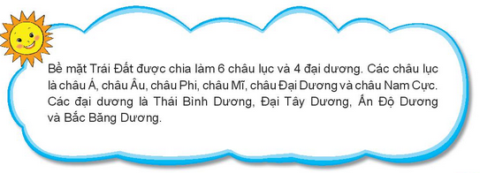  - Chú ý HS ghi nhớ nội dung của Mặt trời. | - Chia nhóm và tiến hành thảo luận.  + Châu Á tiếp giáp với Bắc Băng Dương, Thái Bình Dương, Ấn Độ Dương.  Châu Âu tiếp giáp với Bắc Băng Dương, Đại Tây Dương.  Châu Phi tiếp giáp với Ấn Độ Dương, Đại Tây Dương.  Châu Mỹ tiếp giáp với Bắc Băng Dương, Đại Tây Dương, Thái Bình Dương.  Châu Đại Dương tiếp giáp với Thái Bình Dương, Ấn Độ Dương.  Châu Nam Cực tiếp giáp với Thái Bình Dương, Đại Tây Dương, Ấn Độ Dương.  + Việt Nam tiếp giáp với châu Á. Châu Á tiếp giáp với Thái Bình Dương, Ấn Độ Dương, Bắc Băng Dương.  - Đại diện nhóm trình bày kết quả làm việc nhóm.  - Các nhóm khác nhận xét, bổ sung.  - Lắng nghe.  - 1 HS đọc to, cả lớp đọc thầm.
4. Vận dụng: (3p)  - Hướng dẫn HS sưu tầm tranh ảnh và thông tin về các dạng địa hình: núi, cao nguyên, đồi, đồng bằng.  - Đánh giá, nhận xét hoạt động.  - Nhận xét sau tiết dạy, dặn dò về nhà. | - Thực hiện  - Lắng nghe, rút kinh nghiệm
TUẦN 30 - TIẾT 2: BỀ MẶT TRÁI ĐẤT
Ngày dạy: 11/4/2024
Hoạt động của giáo viên | Hoạt động của học sinh
- Khởi động:(4p)  - Đặt câu hỏi để khởi động bài học.  + Bề mặt Trái Đất được chia thành mấy châu lục và mấy đại dương?  + Kể tên các châu lục?  + Kể tên các đại dương?  - Nhận xét, tuyên dương.  - Dẫn dắt vào bài mới | - HS lắng nghe, xung phong trả lời.  + Trả lời: Bề mặt Trái Đất được chia thành 6 châu lục và 4 đại dương.  + Trả lời: Tên 6 châu lục là châu Á, châu Âu, châu Phi, châu Mĩ, châu Đại Dương, châu Nam Cực.  + Trả lời: Tên 4 đại dương là Bắc Băng Dương, Thái Bình Dương, Đại Tây Dương, Ấn độ Dương.  - Lắng nghe.
- Khám phá:(15p)  Hoạt động 1. Xác định được các dạng địa hình núi, đồi, cao nguyên và đồng bằng trên sa bàn và mô tả đúng chúng. (làm việc cá nhân)  - Yêu cầu HS quan sát thật kỹ hình 3, tìm và chỉ các dạng địa hình: núi, đồi, cao nguyên, đồng bằng, sông, hồ, biển.  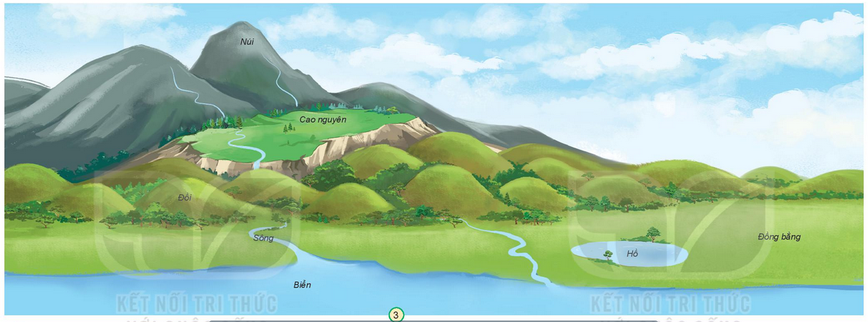  - Mời một số HS trình bày kết quả.  - Mời các HS khác nhận xét.  - Nhận xét chung, tuyên dương.  - Chốt HĐ1 | - Thực hiện yêu cầu.  - Một số học sinh chỉ các dạng địa hình theo yêu cầu trong Hình 3.  - Nhận xét ý kiến của bạn.  - Lắng nghe rút kinh nghiệm.  - Học sinh lắng nghe.
Hoạt động 2. Mô tả các dạng địa hình núi, đồi, cao nguyên và đồng bằng trên mô hình các dạng địa hình (làm việc nhóm 4)  - Chia sẻ 2 bức hình.  - Mời HS nêu câu hỏi.  - Mời 1 HS nêu các từ gợi ý.  - Yêu cầu các nhóm tiến hành thảo luận và trình bày kết quả.  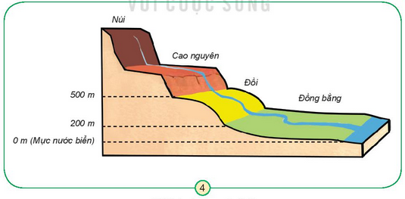  - Mời các nhóm khác nhận xét.  - Nhận xét chung, tuyên dương và bổ sung. | - Cả lớp quan sát hình 3 và hình 4.  - Trả lời: Quan sát hình 3 và hình 4, em hãy mô tả núi, đồi, cao nguyên, đồng bằng dựa vào các từ gợi ý: cao, dốc, tương đối tròn, thoải, thấp, đỉnh thường nhọn, bằng phẳng.  - Các nhóm cử đại diện đứng lên chia sẻ kết quả thảo luận.  - Đại diện các nhóm nhận xét.  - Lắng nghe rút kinh nghiệm.
- Luyện tập:(13p)  - Mời HS đọc yêu cầu bài.  - Chiếu 2 bảng như trong SGV. Yêu cầu HS quan sát.  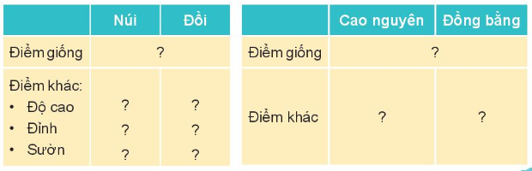  - Hướng dẫn HS đối chiếu đỉnh của núi, đồi, cao nguyên và đồng bằng với trục thẳng đứng để dọc độ cao của chúng trên hình 4 và hình 3.  - Lưu ý HS: Quy ước độ cao so với mực nước biển: từ 0 đến 200 m là đồng bằng, từ 200m đến 500 m là đồi, trên 500 m là núi.  - Gọi 2 HS lên hoàn thành bảng.  - Mời 2 HS lên bổ sung.  - Nhận xét và chốt đáp án:  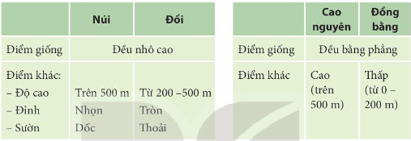 | - 1 HS đọc bài, cả lớp đọc thầm theo.  - HS quan sát, suy nghĩ hoàn thiện bài.  - Cả lớp lắng nghe.  - Lắng nghe.  - Lên bảng làm bài.  - Các nhóm khác nhận xét, bổ sung.  - Lắng nghe.
- Vận dụng:(3p)  Hoạt động 4. Viết cách xưng hô hoặc dán ảnh các thành viên trong gia đình thuộc họ hàng bên nội, bên ngoại. (Làm việc nhóm 4)  - Nhắc HS sưu tầm tranh ảnh và thông tin về các dạng địa hình: sông, hồ, biển và đại dương.  - Nhận xét bài học.  - Dặn dò về nhà. | - Lắng nghe, ghi nhớ về nhà thực hiện.  - Lắng nghe, rút kinh nghiệm.
TIẾT 3: BỀ MẶT TRÁI ĐẤT
Ngày dạy: 15/4/2024
 | Hoạt động của giáo viên |  | Hoạt động của học sinh
- Khởi động:(5p)  - Đặt câu hỏi để khởi động bài học.  + Kể tên các dạng địa hình mà em biết?  + So sánh dạng địa hình Núi và đồi?  - Nhận xét, tuyên dương.  - Dẫn dắt vào bài mới |  | - Lăng nghe, xung phong trả lời.  + Các dạng địa hình là hồ, sông, biển, núi, đồi, cao nguyên, đồng bằng.  + Giống nhau: đều nhô cao. Khác nhau: Núi cao trên 500 m, đỉnh nhọn, dốc còn đồi thì có độ cao từ 200-500m, đỉnh đồi tròn, dốc thoải.  - Lắng nghe, ghi bài vào vở.
- Luyện tập: (23p)  Hoạt động 1: Xác định được đúng dạng địa hình trong từng hình và giải thích. (Làm việc N4)  - Chiếu các Hình 5 – 11.  - Yêu cầu HS quan sát từng hình và đối chiếu với Hình 3 để trả lời các câu hỏi theo nhóm 4 “Từng hình thể hiện dạng địa hình nào ? Vì sao?”  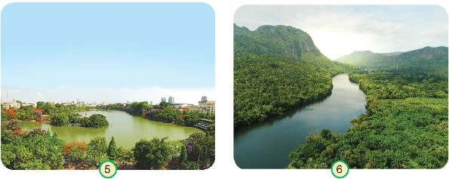  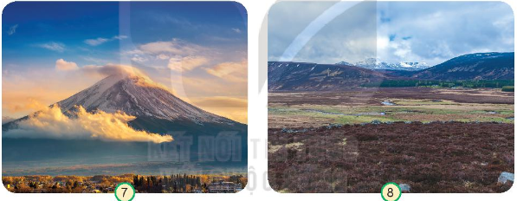  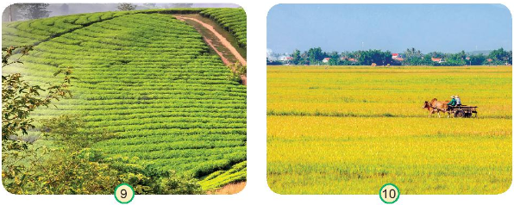  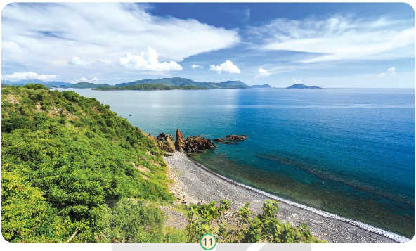  - Mời đại diện một số nhóm trình bày.  - Mời các nhóm khác nhận xét, bổ sung.  - Nhận xét, tuyên dương. |  | - Cả lớp quan sát từng hình.  - Chia nhóm 4, tiến hành quan sát, đối chiếu từng hình với Hình 3 và thảo luận theo yêu cầu.  + Hình 5: Thuộc dạng địa hình hồ vì đây là 1 vùng trũng tụ nước, bao quanh là đất cao.  + Hình 6: Thuộc dạng địa hình sông vì đây là dòng nước lớn chảy trên cao xuống thấp.  + Hình 7: Thuộc dạng địa hình núi vì nhô cao, đỉnh nhọn và dốc.  + Hình 8: Thuộc dạng địa hình Cao nguyên vì nằm ở sát chân núi, cao nhưng bằng phẳng.  + Hình 9: Thuộc dạng địa hình đồi vì đây là vùng đất nhô cao nhưng đỉnh tròn, dốc thoải.  + Hình 10: Thuộc dạng địa hình đồng bằng vì vùng đất này bằng phẳng, không nằm sát chân núi.  + Hình 11: Thuộc dạng địa hình biển vì đây là vùng nước rộng lớn, không nhìn thấy hết được các vùng xung quanh.  - Đại diện một số nhóm trình bày.  - Các nhóm khác nhận xét, bổ sung.  - HS lắng nghe.
- Vận dụng: (7p)  Hoạt động 2. Kể tên một số núi, đồi, cao nguyên, đồng bằng, sông, hồ, biển mà em biết (Làm việc nhóm 4)  - Tổ chức cho HS thi kể tên một số núi, đồi, cao nguyên, đồng bằng, sông, hồ, biển mà em biết.  - Hướng dẫn HS tham gia: Các em giơ tay xung phong kể, sau đó thực hiện giới thiệu về dạng địa hình đó.  - Mời một số HS tham gia kể tên.  - Mời các HS khác nhận xét, bổ sung.  - Nhận xét, tuyên dương.  Hoạt động 2: Dạng địa hình nơi em sinh sống (Làm việc cá nhân)  - Nêu câu hỏi: Nơi em đang sống có những dạng địa hình nào? Hãy mô tả về các dạng địa hình đó.  - Mời HS nhắc lại câu hỏi.  - Yêu cầu HS suy nghĩ, trả lời.  - Mời các HS khác nhận xét, bổ sung.  - Nhận xét, đánh giá.  - Mở rộng câu hỏi: Em đã được đi đến những nơi có dạng địa hình như thế nào? Hãy mô tả về các dạng địa hình đó.  - Yêu cầu HS nhớ lại và trả lời.  - Nhận xét tuyên dương.  - Cho 1 HS đọc to, còn lại đọc thầm nội dung chốt của ông Mặt trời.  - Nhắc HS ghi nhớ nội dung chốt của ông Mặt trời.  - Yêu cầu HS quan sát tranh chốt và hỏi:  + Tranh vẽ ai?  + Họ đang làm gì?  + Các em có thể làm được giống Minh không?  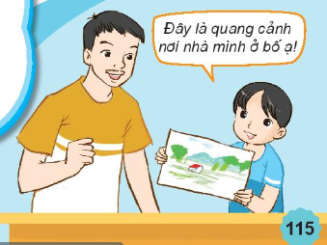  - Nhận xét, tuyên dương.  - Khuyến khích HS về nhà vẽ tranh về cảnh địa hình quê hương mình giống bạn Minh, sau đó chia sẻ cùng người thân và cả lớp.  - Nhận xét bài học.  - Dặn dò về nhà. |  | - Lắng nghe, ghi nhớ cách tham gia.  - Một số HS xung phong tham gia.  - Các HS khác nhận xét, bổ sung.  - Lắng nghe, rút kinh nghiệm.  - Cả lớp lắng nghe.  - 1 HS nhắc lại.  - Cả lớp suy nghĩ trả lời. (HS trả lời theo suy nghĩ của mình).  - Các HS khác nhận xét, bổ sung.  - Lắng nghe, nhớ lại và trả lời theo suy nghĩ của mình.  - Lắng nghe, rút kinh nghiệm.  - 1 HS đọc to, còn lại đọc thầm.  - Ghi nhớ.  - Quan sát tranh và trả lời câu hỏi:  + Tranh vẽ Minh và bố  + Minh đang vẽ cảnh địa hình quê hương và khoe bố.  + Trả lời theo suy nghĩ của mình.  - Lắng nghe, rút kinh nghiệm và ghi nhớ thực hiện.  - Cả lớp lắng nghe, rút kinh nghiệm.
IV. ĐIỀU CHỈNH SAU TIẾT DẠY: (Nếu có)

~•~•~~•~•~~•~•~~•~•~•~•~•~•~•~•~
CHỦ ĐỀ 6: TRÁI ĐẤT VÀ BẦU TRỜI
Bài 29: MẶT TRỜI, TRÁI ĐẤT, MẶT TRĂNG (2 TIẾT)

I. YÊU CẦU CẦN ĐẠT:
1. Kiến thức, kĩ năng
+ Chỉ và nói được vị trí của Trái Đất trong hệ Mặt Trời trên sơ đồ, tranh ảnh.
+ Trình bày và chỉ được chiều chuyển động của Trái đất quanh mình nó và quanh Mặt Trời trên sơ đồ hoặc mô hình.
+ Giải thích được ở mức đơn giản hiện tượng ngày và đêm qua sử dụng mô hình hoặc video clip.
+ Chỉ được chiều chuyển động của Mặt Trăng quanh Trái Đất trên sơ đồ hoặc mô hình.
+ Nêu được Trái Đất là hành tinh của Mặt Trời, Mặt Trăng là vệ tinh của Trái Đất.
2. Năng lực, phẩm chất.
a. Năng lực:
- Có biểu hiện chú ý học tập, tự giác tìm hiểu bài để hoàn thành tốt nội dung tiết học.
- Có biểu hiện tích cực, sáng tạo trong các hoạt động học tập, trò chơi, vận dụng.
- Có biểu hiện tích cực, sôi nổi và nhiệt tình trong hoạt động nhóm. Có khả năng trình bày, thuyết trình… trong các hoạt động học tập.
3. Phẩm chất:
- Có biểu hiện yêu quý những người trong gia đình, họ hàng, biết nhớ về những ngày lễ trọng đại của gia đình.
- Có tinh thần chăm chỉ học tập, luôn tự giác tìm hiểu bài.
- Giữ trật tự, biết lắng nghe, học tập nghiêm túc. Có trách nhiệm với tập thể khi tham gia hoạt động nhóm.
II. ĐỒ DÙNG DẠY HỌC
- Kế hoạch bài giảng Power point.
- SGK và các thiết bị, học liệu phục vụ cho tiết dạy.
III. HOẠT ĐỘNG DẠY HỌC
TUẦN 31 - TIẾT 1: MẶT TRỜI, TRÁI ĐẤT, MẶT TRĂNG
Ngày dạy: 18/4/2024
Hoạt động của giáo viên | Hoạt động của học sinh
- Khởi động: (3p)  - Mở bài hát “Đếm sao” để khởi động bài học.  - Nêu câu hỏi:  + Bài hát nói về điều gì? Ngoài sao trên bầu trời ban ngày và ban đêm còn có gì?  + Nêu những hiểu biết về Mặt Trời và Mặt Trăng.  - Nhận xét, tuyên dương.  - Dẫn dắt vào bài mới | - Lắng nghe bài hát.  + Về các vì sao  + Mặt Trời và Mặt Trăng.  + Trả lời theo hiểu biết của HS:  - Mặt Trời: Mặt Trời rất nóng, ánh sáng tỏa ra từ Mặt Trời rất chói lóa.Ánh sáng Mặt Trời hỗ trợ cho hầu hết sự sống trên Trái Đất thông qua quá trình quang hợp, điều khiển khí hậu và thời tiết.  - Mặt Trăng: Mặt Trăng tròn như một quả bóng lớn.Ánh sáng từ Mặt Trăng tỏa ra dịu mắt, không chói lóa như Mặt Trời.Mặt Trăng có nhiều hình dạng khác nhau: khi thì như cái lưỡi liềm, lúc thì tròn như cái đĩa,...  - Lắng nghe.
- Khám phá: (19p)  Hoạt động 1. Quan sát hình 1 và thực hiện. (làm việc cá nhân)  - Cho HS quan sát hình 1 và nêu câu hỏi. Sau đó mời học sinh quan sát và trình bày kết quả.  + Chỉ vị trí Mặt Trời và Mặt Trăng.  + Hệ Mặt Trời có mấy hành tinh?  + Từ Mặt Trời ra xa dần, Trái Đất là hành tinh thứ mấy?  - Mời đại diện trình bày, các HS khác nhận xét.  - Nhận xét chung, tuyên dương.  - Chốt HĐ1: Trái Đất là một hành tinh trong hệ Mặt Trời. Từ Mặt Trời ra xa dần, Trái Đất là hành tinh thứ ba. và mời HS đọc lại. | - Đọc yêu cầu  + Chỉ trên sơ đồ hoặc mô hình.  + Có 8 hành tinh  + Hành tinh thứ ba.  -Đại diện trình bày, các HS khác nhận xét ý kiến của bạn.  -Lắng nghe rút kinh nghiệm.  - 1 HS nêu lại nội dung HĐ1
Hoạt động 2. Quan sát hình 2 và 3(làm việc nhóm 2)  - Chia sẻ 2 bức tranh và nêu câu hỏi. Sau đó mời các nhóm tiến hành thảo luận và trình bày kết quả.  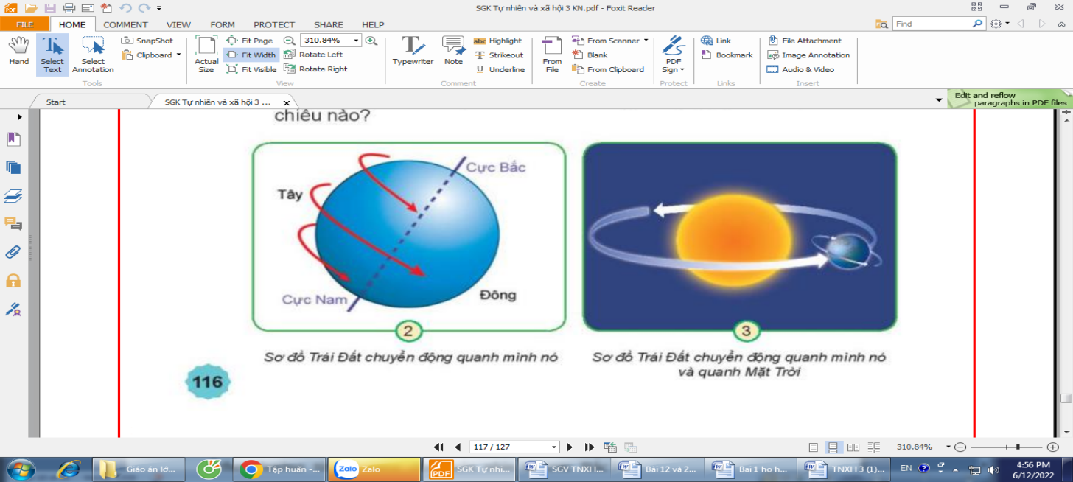  + Trái Đất chuyển động quanh mình nó theo chiều nào?  + Nếu nhìn từ cực Bắc xuống, Trái Đất quay cùng chiều hay ngược chiều kim đồng hồ?  + Trái Đất chuyển động quanh Mặt Trời theo chiều nào?  + Chỉ chiều chuyển động của Trái Đất quanh Mặt Trời.  + Hãy nhận xét về chiều của hai chuyển động trên của Trái Đất.  - Mời đại diện trình bày, các HS khác nhận xét.  - Mời các nhóm khác nhận xét.  - Nhận xét chung, tuyên dương  - Chốt nội dung HĐ2 và mời HS đọc lại: Ngoài chuyển động quanh mình nó. Trái Đất còn chuyển động quanh Mặt Trời. Trái Đất chuyển động quanh mình nó theo hướng từ tây sang đông(nếu nhìn từ cực Bắc xuống, Trái Đất chuyển động theo hướng ngược kim đồng hồ). Trái Đất chuyển động quanh Mặt Trời cũng theo hướng từ tây sang đông.  Hoạt động 3. Chỉ và nói chiều chuyển động của Mặt Trăng quanh Trái Đất trên hình 4(Làm việc nhóm 2)  - Chia sẻ sơ đồ và nêu câu hỏi. Sau đó mời các nhóm tiến hành thảo luận và trình bày kết quả.  + Chỉ và nói chiều chuyển động của Mặt Trăng quay quanh Trái Đất.  + HS đọc mục em có biết và nói Mặt Trăng quay quanh Trái Đất như thế nào?  - Giải thích thêm: từ Trái Đất, chúng ta luôn chỉ nhìn thấy một nửa của Mặt Trăng.  - Mời đại diện trình bày, các HS khác nhận xét.  - Vừa làm động tác mô tả vừa chốt: Mặt Trăng quay quanh Trái Đất theo hướng từ trái qua phải theo chiều ngược kim đồng hồ, nếu nhìn từ (cực Bắc) xuống.  - Yêu cầu HS trả lời:  + Vì sao Trái Đất được gọi là hành tinh trong hệ Mặt Trời?  +Vì sao Mặt Trăng được gọi là vệ tinh của Trái Đất ?  - Mời đại diện trình bày, các HS khác nhận xét.  - Mời các nhóm khác nhận xét.  - Nhận xét chung, tuyên dương. | - Chia nhóm 2, đọc yêu cầu bài và tiến hành thảo luận.  - Đại diện các nhóm trình bày:  + Từ Tây sang Đông  + Ngược chiều kim đồng hồ.  + Trái Đất chuyển động quanh Mặt Trời cũng theo hướng từ tây sang đông.  + HS chỉ trên sơ đồ hoặc mô hình.  + Cùng chiều từ Tây sang Đông  - Đại diện các nhóm nhận xét.  - Lắng nghe rút kinh nghiệm.  - 1 HS nêu lại nội dung HĐ2  + Chỉ trên sơ đồ hoặc mô hình.  + Mặt Trăng quay quanh Trái Đất theo chiều từ tây sang đông. Nếu nhìn từ cực Bắc xuống, Mặt Trăng quay quanh Trái Đất ngược chiều kim đồng hồ.  + luôn hướng một mặt về phía Trái Đất.  - Đại diện các nhóm nhận xét.  + Do Trái Đất chuyển động quanh Mặt Trời nên gọi là hành tinh( hành = chuyển động; tinh=sao).  + Mặt Trăng chuyển động xung quanh Trái Đất nên gọi là vệ tinh của Trái Đất.  - Đại diện các nhóm nhận xét.  - Lắng nghe rút kinh nghiệm.
- Thực hành: (10p)  *Bước 1:Làm mẫu  - Thực hành Mặt Trăng quay quanh Trái Đất  - Bố trí chỗ rộng để HS chơi giống hình 5 và 6  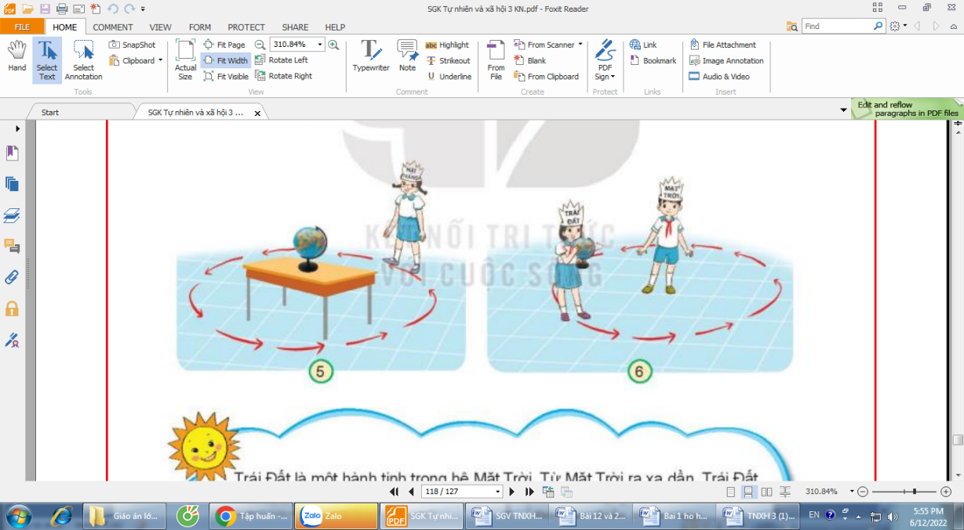  - Gọi 2 HS đóng vai Trái Đất và Mặt Trăng làm mẫu trước lớp. Bạn Trái Đất quay tại chỗ, bạn Mặt Trăng quay nhưng luôn quay mặt về Trái Đất.Gv hỗ trợ cho HS quay đúng chiều: Từ trái qua phải theo chiều ngược chiều kim đồng hồ, nếu nhìn từ trên xuống.  2. Thực hành Trái Đất chuyển động quanh mình nó và quanh Mặt Trời.  - Gọi 2 HS, một bạn trong vai Mặt Trời đứng yên tại chỗ, một bạn trong vai Trái Đất. Bạn Trái Đất cầm thêm quả địa cầu. - Hướng dẫn HS làm mẫu trước lớp. Bạn Trái Đất vừa đi vừa quay quả địa cầu theo đúng chiều quay của Trái Đất quanh Mặt Trời. GV hỗ trợ cho HS quay đúng chiều: Từ trái qua phải theo chiều ngược chiều kim đồng hồ, nếu nhìn từ trên xuống.  *Bước 2:HS thực hành theo nhóm  - Cho HS ra ngoài lớp học chơi theo nhóm theo hai chuyển động đã dược xem và hướng dẫn trên lớp.  - Nhận xét khen ngợi tinh thần tham gia của HS.  - Chốt: Trái Đất là một hành tinh trong hệ Mặt Trời. Từ Mặt Trời ra xa dần, Trái Đất là hành tinh thứ ba. Trái Đất chuyển động quanh mình nó,đồng thời chuyển động quanh Mặt Trời. Mặt Trăng chuyển động quanh Trái Đất, Mặt Trăng là vệ tinh của Trái Đất. | - Đọc yêu cầu bài và tiến hành thảo luận.  - Đại diện các nhóm trình bày:  + Mặt Trăng quay quanh Trái Đất theo chiều từ tây sang đông. Nếu nhìn từ cực Bắc xuống, Mặt Trăng quay quanh Trái Đất ngược kim đồng hồ.  + luôn hướng một mặt về Trái Đất  - Các nhóm nhận xét.  - Lắng nghe, rút kinh nghiệm.  - Nêu lại nội dung
- Vận dụng:(3p)  - Cho HS nghe bài hát “Trăng ơi từ đâu đến”:  + Nêu câu hỏi: trong bài hát nói về gì? Mặt trăng được tác giả so sánh như thế nào?  - Đánh giá, nhận xét trò chơi.  - Nhận xét sau tiết dạy, dặn dò về nhà. | - Lắng nghe bài hát.  + Trả lời: Mặt Trăng.Mặt Trăng hồng như quả chín. Trăng tròn như mắt cá. Trăng bay như quả bóng.
TUẦN 32 - TIẾT 2: MẶT TRỜI, TRÁI ĐẤT, MẶT TRĂNG
Ngày dạy: 22/4/2024
Hoạt động của giáo viên | Hoạt động của học sinh
- Khởi động: (4p)  - Mở bài hát “Bé và ông Mặt Trời” để khởi động bài học.  - Hỏi:  + Bài hát nói về điều gì?  +Mặt Trời đang làm gì? .  - Nhận xét, tuyên dương.  - Dẫn dắt vào bài mới | - Lắng nghe bài hát.  + Trả lời: Bài hát nói về ông Mặt Trời.  + Trả lời: tỏa ánh nắng xuống mẹ và con.  - Lắng nghe.
- Khám phá: (18p)  Hoạt động 1. Cũng Minh và Hoa thực hiện. (làm việc nhóm đôi)  - Cho HS thực hiện như hình 7 và nêu câu hỏi. Sau đó mời học sinh quan sát và trình bày kết quả.  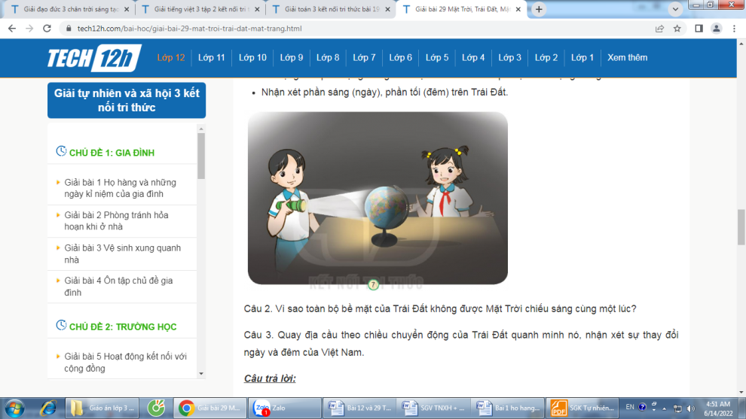  -Đóng cửa sổ hoặc kéo rèm cho phòng tối.  -Sử dụng đèn pin tượng trưng cho Mặt Trời chiếu vào quả địa cầu tượng trưng cho Trái Đất.  -Nhận xét phần sáng (ngày), phần tối (đêm) trên Trái Đất.  - Nhận xét chung, tuyên dương.  - Chốt HĐ1 và mời HS đọc lại. | - Đọc yêu cầu  + Trình bày:  -Đại diện trình bày, các HS khác nhận xét ý kiến của bạn.  -Lắng nghe rút kinh nghiệm.  - 1 HS nêu lại nội dung HĐ1
Hoạt động 2. Quan sát hình 2 và 3(làm việc nhóm 2)  - Chia sẻ 2 bức tranh và nêu câu hỏi. Sau đó mời các nhóm tiến hành thảo luận và trình bày kết quả.  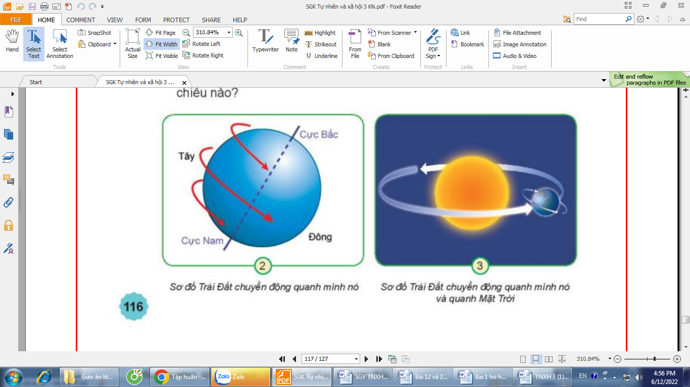  + Trái Đất chuyển động quanh mình nó theo chiều nào?  + Nếu nhìn từ cực Bắc xuống, Trái Đất quay cùng chiều hay ngược chiều kim đồng hồ?  + Trái Đất chuyển động quanh Mặt Trời theo chiều nào?  + Chỉ chiều chuyển động của Trái Đất quanh Mặt Trời.  + Hãy nhận xét về chiều của hai chuyển động trên của Trái Đất.  - GV mời đại diện trình bày, các HS khác nhận xét.  - Mời các nhóm khác nhận xét.  - Nhận xét chung, tuyên dương  - GV chốt nội dung HĐ2 và mời HS đọc lại: Ngoài chuyển động quanh mình nó. Trái Đất còn chuyển động quanh Mặt Trời. Trái Đất chuyển động quanh mình nó theo hướng từ tây sang đông(nếu nhìn từ cực Bắc xuống, Trái Đất chuyển động theo hướng ngược kim đồng hồ). Trái Đất chuyển động quanh Mặt Trời cũng theo hướng từ tây sang đông.  Hoạt động 3. Chỉ và nói chiều chuyển động của Mặt Trăng quanh Trái Đất trên hình 4(Làm việc nhóm 2)  - Chia sẻ sơ đồ và nêu câu hỏi. Sau đó mời các nhóm tiến hành thảo luận và trình bày kết quả.  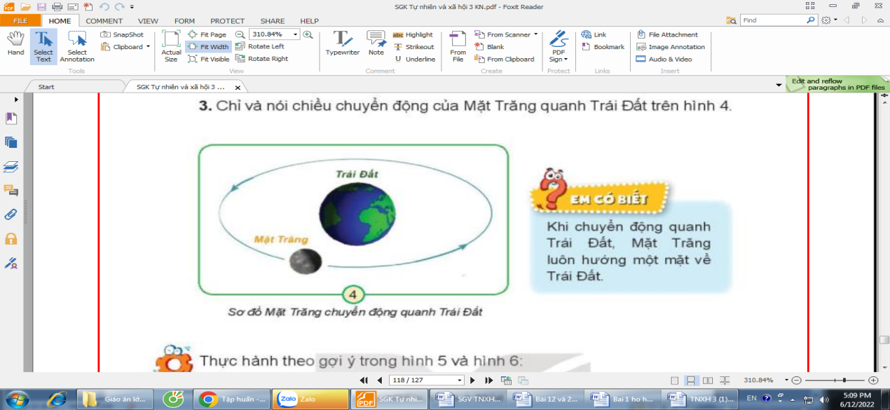  + Chỉ và nói chiều chuyển động của Mặt Trăng quay quanh Trái Đất.  + HS đọc mục em có biết và nói Mặt Trăng quay quanh Trái Đất như thế nào?  - Giải thích thêm: từ Trái Đất, chúng ta luôn chỉ nhìn thấy một nửa của Mặt Trăng.  - Mời đại diện trình bày, các HS khác nhận xét.  - Vừa làm động tác mô tả vừa chốt: Mặt Trăng quay quanh Trái Đất theo hướng từ trái qua phải theo chiều ngược kim đồng hồ, nếu nhìn từ (cực Bắc) xuống.  - Yêu cầu HS trả lời:  + Vì sao Trái Đất được gọi là hành tinh trong hệ Mặt Trời?  +Vì sao Mặt Trăng được gọi là vệ tinh của Trái Đất ?  - Mời đại diện trình bày, các HS khác nhận xét.  - Mời các nhóm khác nhận xét.  - Nhận xét chung, tuyên dương. | - Nhóm 2, đọc yêu cầu bài và tiến hành thảo luận.  - Đại diện các nhóm trình bày:  + Từ Tây sang Đông  + Ngược chiều kim đồng hồ.  + Trái Đất chuyển động quanh Mặt Trời cũng theo hướng từ tây sang đông.  + HS chỉ trên sơ đồ hoặc mô hình.  + cùng chiều từ Tây sang Đông  - Đại diện các nhóm nhận xét.  - Lắng nghe rút kinh nghiệm.  - 1 HS nêu lại nội dung HĐ2  + HS chỉ trên sơ đồ hoặc mô hình.  + Mặt Trăng quay quanh Trái Đất theo chiều từ tây sang đông. Nếu nhìn từ cực Bắc xuống, Mặt Trăng quay quanh Trái Đất ngược chiều kim đồng hồ.  + luôn hướng một mặt về phía Trái Đất.  - Đại diện các nhóm nhận xét.  - Lắng nghe rút kinh nghiệm.  - 1 HS nêu lại nội dung HĐ3  + Do Trái Đất chuyển động quanh Mặt Trời nên gọi là hành tinh( hành = chuyển động; tinh=sao).  + Mặt Trăng chuyển động xung quanh Trái Đất nên gọi là vệ tinh của Trái Đất.  - Đại diện các nhóm nhận xét.  - Lắng nghe rút kinh nghiệm.
- Thực hành: (8p)  *Bước 1:Làm mẫu  - Thực hành Mặt Trăng quay quanh Trái Đất  -GV bố trí chỗ rộng để HS chơi giống hình 5 và 6  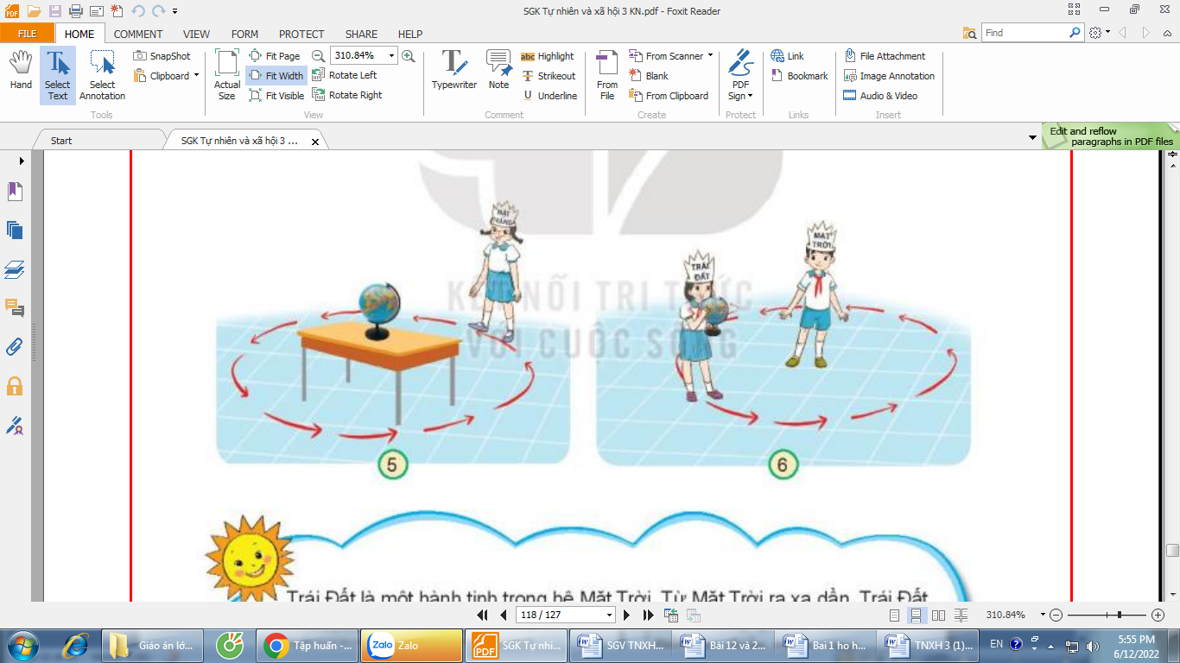  - Gọi 2 HS đóng vai Trái Đất và Mặt Trăng làm mẫu trước lớp. Bạn Trái Đất quay tại chỗ, bạn Mặt Trăng quay nhưng luôn quay mặt về Trái Đất.Gv hỗ trợ cho HS quay đúng chiều: Từ trái qua phải theo chiều ngược chiều kim đồng hồ, nếu nhìn từ trên xuống.  2. Thực hành Trái Đất chuyển động quanh mình nó và quanh Mặt Trời.  - Gv gọi 2 HS, một bạn trong vai Mặt Trời đứng yên tại chỗ, một bạn trong vai Trái Đất. Bạn Trái Đất cầm thêm quả địa cầu. – GV hướng dẫn HS làm mẫu trước lớp. Bạn Trái Đất vừa đi vừa quay quả địa cầu theo đúng chiều quay của Trái Đất quanh Mặt Trời. GV hỗ trợ cho HS quay đúng chiều: Từ trái qua phải theo chiều ngược chiều kim đồng hồ, nếu nhìn từ trên xuống.  *Bước 2:HS thực hành theo nhóm  - Cho HS ra ngoài lớp học chơi theo nhóm theo hai chuyển động đã được xem và hướng dẫn trên lớp.  - Nhận xét khen ngợi tinh thần tham gia của HS.  - Chốt: Trái Đất là một hành tinh trong hệ Mặt Trời. Từ Mặt Trời ra xa dần, Trái Đất là hành tinh thứ ba. Trái Đất chuyển động quanh mình nó,đồng thời chuyển động quanh Mặt Trời. Mặt Trăng chuyển động quanh Trái Đất, Mặt Trăng là vệ tinh của Trái Đất. | - 2 HS làm mẫu trước lớp  + Mặt Trăng quay quanh Trái Đất theo chiều từ tây sang đông. Nếu nhìn từ cực Bắc xuống, Mặt Trăng quay quanh Trái Đất ngược kim đồng hồ.  + luôn hướng một mặt về Trái Đất  -2 HS lên đóng vai  - Các nhóm nhận xét.  - Thực hành  - HS nêu lại nội dung
- Vận dụng:(5p)  - Yêu cầu HS đọc và suy nghĩ để dự đoán xem:  + Điều gì xảy ra nếu Trái Đất ngừng quay?  + Hoặc điều gì sẽ xảy ra nếu không có ngày hoặc không có đêm?  - Cho HS nêu tự do, sau đó gọi một vài HS nêu dự đoán, một vài HS khác bổ sung.  - Nhận xét và chốt: Do Trái Đất có dạng hình cầu Mặt Trời không thể cùng một lúc chiếu sáng mọi nơi trên Trái Đất.Phần được chiếu sáng là ban ngày và phần không được chiếu sáng là ban đêm. Trái Đất luôn quay quanh mình nó nên mọi nơi trên Trái Đất đều có ngày và đêm kế tiếp nhau.  - Nhận xét sau tiết dạy, dặn dò về nhà. | - Trả lời:  + Khi đó, một nửa Trái Đất luôn là ngày, một nửa luôn là đêm và nơi là ngày sẽ rất nóng, nơi là đêm sẽ rất lạnh. Một ngày sẽ kéo dài 6 tháng. Sự sống chỉ có thể tiếp diễn tại vùng đất hẹp nơi chạng vạng giữa nửa tối và nửa sáng. Tuy nhiên, vùng này không cố định một chỗ mà sẽ di chuyển bởi Trái Đất vẫn quay quanh Mặt Trời.  + Trái Đất sẽ luôn tối tăm, hoặc luôn sáng. Nếu luôn tăm tối thì con người sẽ rất khó làm việc và hoạt động. Nếu luôn sáng thì con người có thể sẽ phải làm việc nhiều quá mà không được nghỉ ngơi . Ngoài ra, từ trường của Trái Đất cũng yếu dần, làm nó không còn được bảo vệ khỏi các tia vũ trụ độc hại. Như vậy hầu như không còn cơ hội để sự sống có thể tồn tại trên Trái Đất.  - Nhắc lại  - Lắng nghe
IV. ĐIỀU CHỈNH SAU TIẾT DẠY: (Nếu có)

